Консультация для родителей подготовила старший воспитатель Махнева Т.Б.
«Наука и технологии в жизни дошкольников»
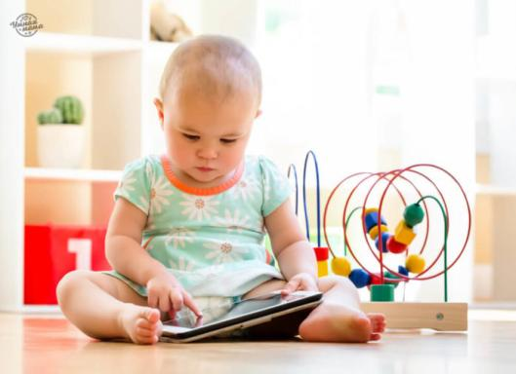
Современный ребенок очень рано начинает ощущать на себе бурный ритм окружающей жизни.
Современный родитель гораздо раньше, чем прежде, ожидают от него формирования и проявления каких-либо навыков и умений. Это связано с их переживаниями об успешности и благополучии своего ребенка в современном мире.
Каждый взрослый хоть раз, но обнаруживал, что его малыш разбирает по винтикам только что подаренную машинку или прислушивается к звукам, самозабвенно отрывая страницы журнала. И это не всегда шалость.
Возможно, перед нами будущий экспериментатор и исследователь. А его настойчивость, любознательность и желание узнать «А что там внутри?» являются превосходными предпосылками для формирования самостоятельности и активности в познании.
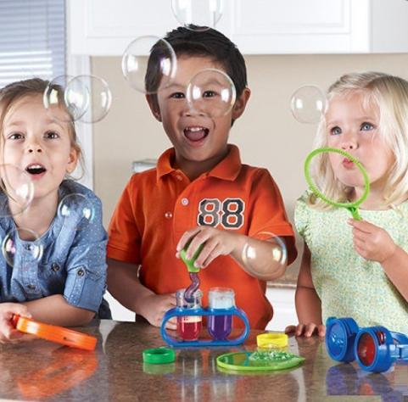
Главное теперь – поддержка родителей, понимающих полезность исследовательского поведения детей.Экспериментирование, являясь основой любого знания, предоставляет взрослым возможность воспитывать ребенка наиболее приспособленным к окружающей жизни, соответствующим ее требованиям, целеустремленным и смелым преобразователем мира, не боящимся ошибаться и пробовать все сначала.
Существует гипотеза о том, что в детском возрасте ведущий вид деятельности – именно экспериментирование (Профессор Н.Н. Поддъяков).
Исходной же формой эксперементирования является манипулирование, которое возникает чаще всего уже в 3-3,5 месяца и затем развивается в трех направлениях: игра, труд и непосредственно экспериментирование.
Первые шаги юных экспериментаторов доставляют родителям много хлопот и беспокойств. Но ведь дети стремятся узнать о мире как можно больше, утолив при этом свою биологически обусловленную любознательность.
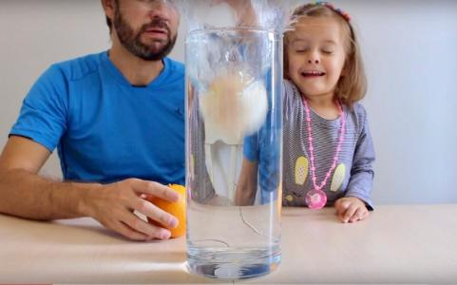
И основная задача взрослых помочь детям – создать благоприятную среду, в которой ребенок находил бы ответы на свои многочисленные вопросы.
Дома родители могут очень многое дать своему малышу, развивая в нем необходимые качества и умения с помощью очень простых, но эффективных приемов: игр, упражнений, наблюдений и собственно экспериментов.
Приведем описание некоторых из них:
Упражнение «Что случилось?» (когда ребенку задается концовка ситуации) и «Если бы…» (когда предлагается рассказать, что произойдет, если бы случилось неожиданное,
например, родители уменьшились, или бабушка превратилась в ребенка, или дом стал огромен, как гора) помогают учиться прослеживать причинно-следственные связи и логично высказывать мысли.
Упражнение «Назови как можно больше признаков предмета» помогает концентрации мысли на одном объекте.
Упражнение «Сколько значений у предмета?» развивает продуктивность, оригинальность и гибкость мышления. Способствует развитию умения видеть проблему.
Игра «Да-нет-ка», в которой угадывают задуманный объект, задавая вопросы и отвечая на них только «да» или «нет».
Игра «Отгадай предмет по описанию» и «Загадай и опиши сам задуманный объект» данные игры способствуют развитию умения давать определения понятиям. Этому же служат загадки и кроссворды.
Игра типа «Третий лишний» с несколькими вариантами и обязательным объяснением своего выбора учат классифицировать и выделять определенные свойства.
Этому же будет способствовать и ситуация, когда родители при посещении магазинов обратят внимание ребенка на содержимое различных полок, отделов и попросят объяснить, почему здесь собраны все эти вещи. И даже обыкновенная уборка в доме поможет детям научиться классифицировать.
Наблюдение – самый популярный и доступный метод исследования. Во время зимних и летних отпусков, выездов в парк, поле, лес просто необходимо обращать внимание ребенка на окружающий мир, отвечать на его вопросы. Еще очень полезно сравнивать город и дачу, дерево и траву, море и реку, и т.д. Еще один простой и интересный способ развивать наблюдательность – фиксировать изменения в каком-то одном живом объекте через промежутки времени. Наблюдение за ростом растения от семечек, до получения плода и ведение дневника с зарисовками объекта позволит доказать цикличность жизни.
И непосредственно эксперименты в домашних условиях помогут ребенку лучше разобраться в свойствах предметов и могут быть полезны в воспитании.
- «Плавает – тонет». Испытание разных предметов на плавучесть наверняка ваш ребенок проводил и сам. Этот круг можно расширить и доказать, из чего лучше сделать лодочку и почему не стоит кидать в реку мяч («уплывет – не догонишь»), или машинку («утонет – не достанешь»).
- «Притягивает – не притягивает». Свойства магнитов часто кажутся чуть ли не волшебством. Попробуйте вместе с ребенком исследовать эти свойства. Возьмите предметы, сделанные из разных материалов: кусок ткани, бумажку деревянную зубочистку, железную скрепку, камень, стеклянный шарик, алюминиевую крышку и т.п. Предложите детям подносить к ним по очереди магнит. Какой из этих материалов притянется к магниту? Для детей обычно бывает большим открытием, что не все блестящие штучки сделаны из железа. Оказывается, что не все, они привыкли называть "железкой" (а это и алюминий, и никель, и другие металлы) магнит не притягивает.
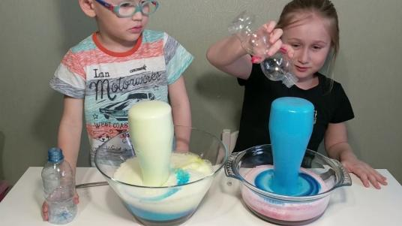
Игры с песком, глиной, водой, снегом, льдом, магнитом, бумагой и т.д. чаще всего носят исследовательский характер. В настоящее время издается много книг с описанием методик проведения экспериментов в домашних условиях, и родители могут использовать понравившиеся.
Играйте, наблюдайте, исследуйте и экспериментируйте! Ведь экспериментирование – наиболее успешный путь ознакомления с окружающим миром и эффективный способ развития мыслительных процессов, а также формирования самостоятельности и активности личности, что очень важно в современном динамичном мире.
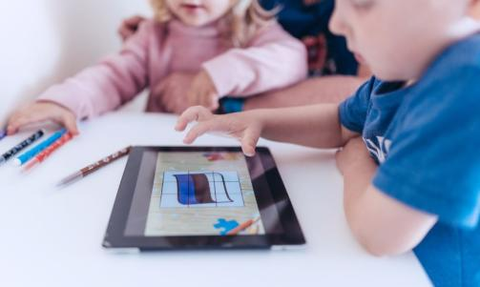
Новые технологии, достижения науки в виде: Телевизора, компьютера, видео игр, сотовых телефонов прочно вошли в нашу жизнь. А в жизни наших детей это есть с их рождения. Дети нового поколения растут и развиваются вместе с новыми технологиями. Огромное количество детей сейчас проводит больше времени наедине с монитором компьютера, чем с членами своей семьи или друзьями.
Так как родители должны реагировать на эти реалии современной жизни наших детей? Какое вредное воздействие оказывает глобальная компьютерная сеть и телевидение на подрастающее поколение?
И так, с года до двух лет начинает формироваться личность малыша. И поэтому любопытство ребенка этого возраста должно определяться родителями, а не программой телевидения.
Маленький ребенок не понимает содержание телепередачи, он видит изображение в виде смеси цветов. Его завораживают часто сменяемые кадры, яркие цвета.
На малыша, даже если ему 6 - 7 месяцев, реклама, идущая в эфире по телевидению, действует, как магнит. Он может отказаться от любимой игрушки, интересной игры, вкусной еды ради яркого ролика рекламы, которая сразу привлекает внимание крохи.
У детей старшего возраста, которые способны понимать содержание рекламы, могут появиться преференции на рекламируемую продукцию, которая не всегда полезна для здоровья. Ребенок не может различать здоровые и вредные продукты, но могут выбрать последний только потому, что о нём говорили в рекламе.
Молодые родители считают, это «мелочи жизни», факт, на который не надо обращать внимание. Но они должны знать, что детям дошкольного возраста по рекомендациям СанПиНа (санитарным правилам и нормам) рекомендуется просмотр телепередач 10 – 15 минут в день, о крохах даже в этом документе и не упоминается.
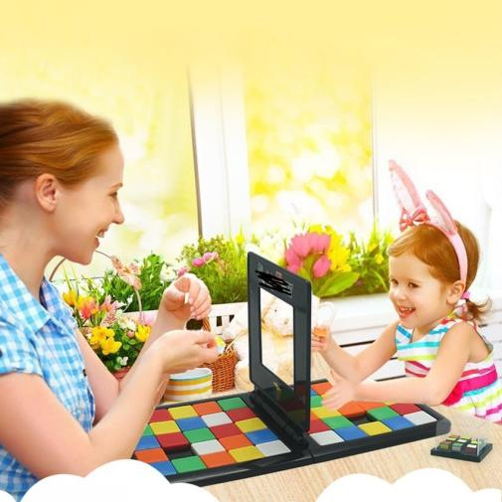
Родителям надо тщательно выбирать телевизионные программы, web - сайты или видео игры для ребёнка. Не пропускать для показа детям ни одного мультфильма, видео игры, кинофильма, изобилующего сценами насилия, так как от частого просмотра сцен насилия у детей развивается агрессивное поведение. Желательно, чтобы программа просмотра телевизионных программ и DVD-дисков с мультфильмами и видео - играми были выбраны в соответствии с возрастом ребенка.
По мнению специалистов, новые технологии не должны быть полностью исключены из жизни ребенка, так как они помогают накоплению знаний, навыков, облегчают поиск недостающей информации.
Родители не должны забывать о безопасности детей, должны научить своих отпрысков никогда ни давать в сети сведения о своей семье, адрес, телефоны, должны иметь контроль доступа своего чада в Интернет.
Интернет это - огромный инструмент познания и открытость миру, но в возрасте до 18 лет, посещение различных сайтов должно быть под тщательным контролем родителей.
Компьютеры уже давно и прочно проникли во все сферы деятельности человека. Они используются и на работе, и дома, и в школе, и даже в детском саду. С одной стороны, они очень облегчают нашу жизнь, а с другой – мы вынуждены платить своим здоровьем и благополучием в доме.
Так что же приносят компьютеры нашим детям – больше пользы или вреда? И как правильно организовать общение ребёнка с компьютером, чтобы он не попал в зависимость от него?
Несколько полезных советов:
- Правильная поза. Во время работы за компьютером нужно сидеть прямо напротив экрана, так, чтобы верхняя часть экрана находилась на уровне глаз. Ни в коем случае нельзя работать за компьютером лежа. Нельзя работать за компьютером во время еды, а также сидеть, ссутулившись, иначе нарушится нормальная работа внутренних органов.
- Расстояние от глаз до монитора должно составлять 45-60 см. Если вы играете на ТВ приставке, расстояние от глаз до экрана телевизора должно быть не менее 3 м.
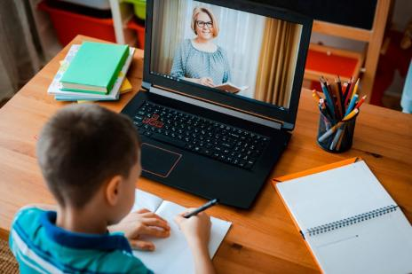
- Защитные средства. Если вы или ваш ребенок носите очки, их нужно надевать и во время работы за компьютером. Также можно использовать специальные защитные очки с линзами-светофильтрами.
- Правильное освещение. Помещение, где расположен компьютер, должно быть хорошо освещено. В солнечную погоду прикрывайте окна шторами, чтобы монитор не отсвечивал.
- Самочувствие. Нельзя работать за компьютером в болезненном или ослабленном состоянии. Это еще больше утомит организм и замедлит процесс выздоровления.
- Нужно использовать дополнительное боковое освещение, лучше слева. При этом лампа не должна светить в глаза.
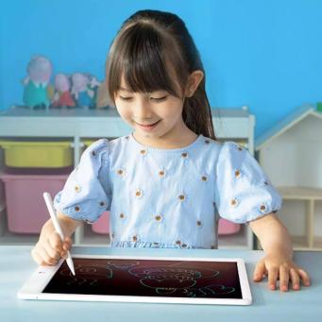
- Соблюдать режим работы и отдыха. Время от времени необходимо переводить взгляд на посторонние предметы, находящиеся в комнате, а через каждые полчаса делать перерыв на 10-15 минут. Когда мы смотрим телевизор или работаем за компьютером, наши глаза моргают в 6 раз меньше, чем в обычных условиях, и, следовательно, реже омываются слезной жидкостью. Это чревато пересыханием роговицы глаза.
Компьютерные игры имеют большое значение не только для развития интеллекта детей, но и для развития их моторики, точнее для формирования моторной координации и координации совместной деятельности зрительного и моторного анализаторов. Есть образовательные мультфильмы, развлекательные программы для детей всех возрастов, даже видеоигры имеют свои преимущества, если их выбирают в зависимости от возраста детей. В любых играх действия рук нужно сочетать с видимым действием на экране. Компьютерные игры стимулируют развитие ловкости, быстроту реакции, координации движений, память, внимание. Так, совершенно естественно, без дополнительных специальных занятий, развивается необходимая зрительно-моторная координация.
Таким образом, развивающие компьютерные игры для детей – это отличный способ самообразования, а умение пользоваться Интернетом, может стать хорошей школой общения и навыков по поиску и отбору информации.
Всё дело в чувстве меры.
Дело в том, что недолгое пребывание за компьютером улучшает концентрацию внимания, а чрезмерное - ухудшает.
Не опасайтесь отрицательного влияния компьютера на ребёнка. При разумном подходе вреда компьютер и современные технологии не принесут, а вот польза будет прямо-таки неоценимой.
Уважаемые родители, помните, что пока ваш малыш – Ваш, Вы для него авторитет, пример, кумир. Упустите время и Ваше место займут друзья, улица, и конечно интернет.

Источники:
- https://infourok.ru/konsultaciya-dlya-roditeley-deti-i-novie-tehnologii-2491285.html
- https://planetadetstva.net/vospitatelam/pedsovet/konsultaciya-dlya-roditelej-vozdejstvie-kompyuternyx-texnologij-na-socialno-lichnostnoe-razvitie-doshkolnikov.html
- http://doshkolnik.ru/okr-mir/18182-konsultaciya-dlya-roditeleiy-eksperimentalnoissledovatelskaya-deyatelnost-deteiy.html
- https://sch1440.mskobr.ru/files/e_ksperimenty_doma1.pdf
Литература:
- Иванова А.И. Методика организации экологических наблюдений и экспериментов в детском саду: пособие для работников в дошкольных учреждениях. – М.: ТЦ Сфера, 2007.
- Поддъяков Н.Н. Сенсация: открытие новой ведущей деятельности// Педагогический вестник. – 1997. - №1. – С.6.
- Шереметьева М.А. Развитие навыков исследовательской деятельности старших дошкольников и младших школьников. – URL: http:// children.ippk.ru/vzr/recom/doshk_ml_shk.doc

